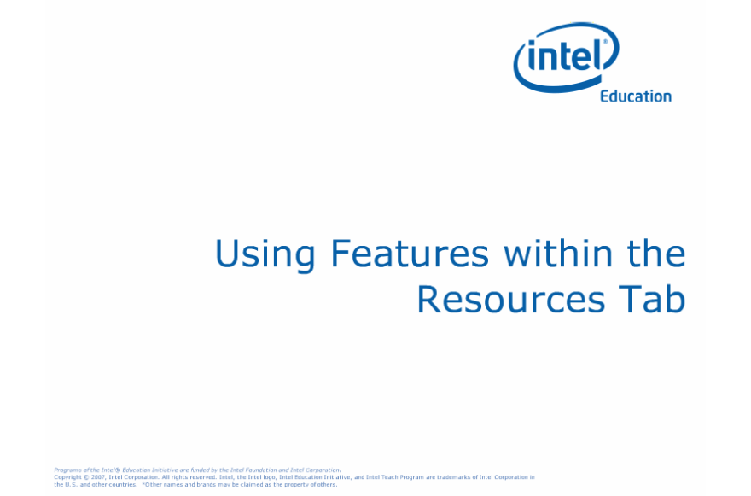
Using Features within the Resources Tab
Note:
참고 자료방탭 기능보기
노트:

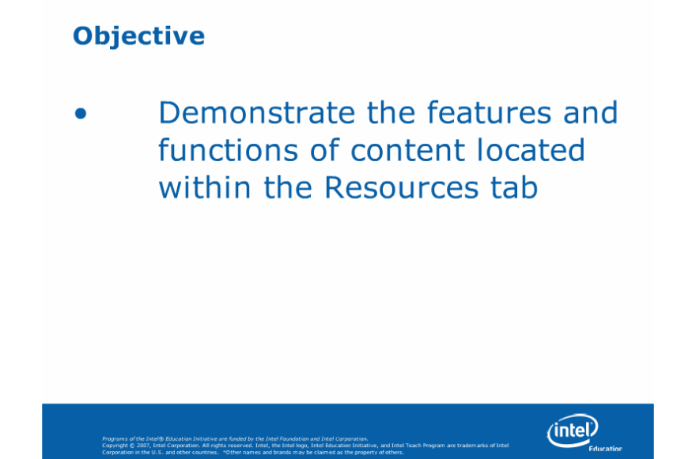
Objective
Note:
목표 : [자료방]탭 특징과 기능을 자동시연

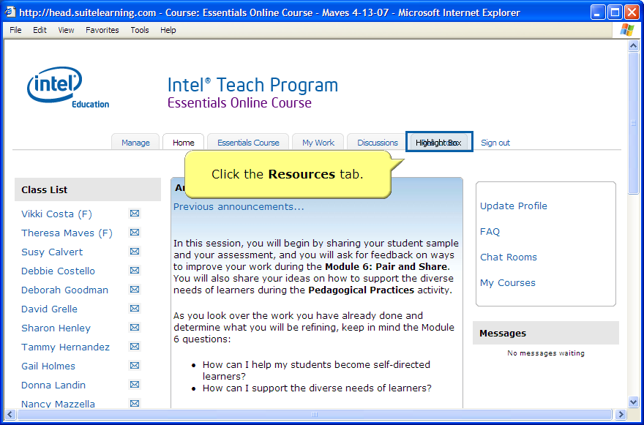
Slide 3
Note:
Click the Resources tab.
슬라이드3
노트:
[자료방]탭을 클릭하세요.

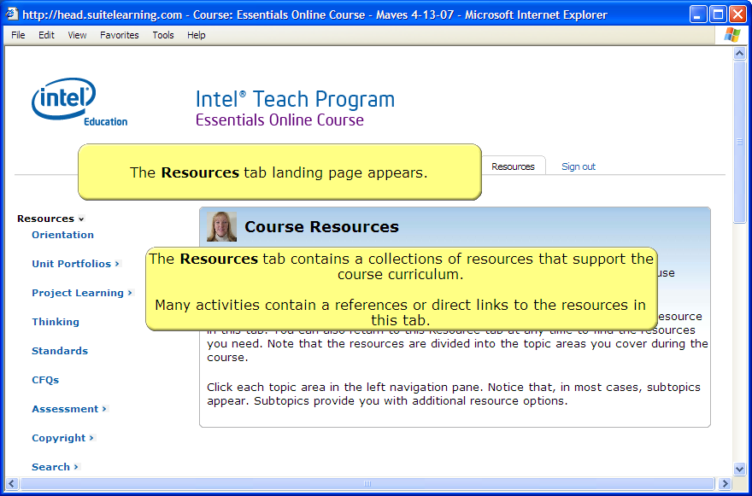
Slide 4
Note:
The Resources tab landing page appears.
The Resources tab contains a collections of resources that support the course curriculum.

Many activities contain a references or direct links to the resources in this tab.
슬라이드4
노트:
참고 [자료방] 탭 초기 페이지가 나타납니다.
참고 [자료방] 탭에는 연수과정을 지원하는 다양한 자료가 포함되어 있습니다.

연수의 많은 활동은 이 자료방에 있는 참고자료를 언급하거나 링크로 연결해두었습니다.

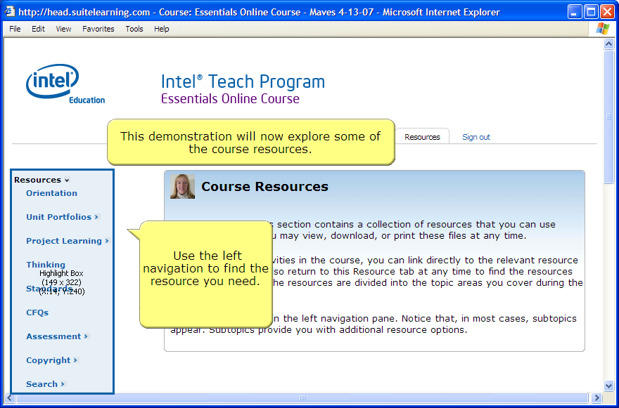
Slide 5
Note:
Use the left navigation to find the resource you need.

This demonstration will now explore some of the course resources.
슬라이드5
노트:
왼쪽 네비게이션 창을 사용하여 필요한 자료를 찾아 보세요.
곧 연수과정 자료들이 보입니다. .

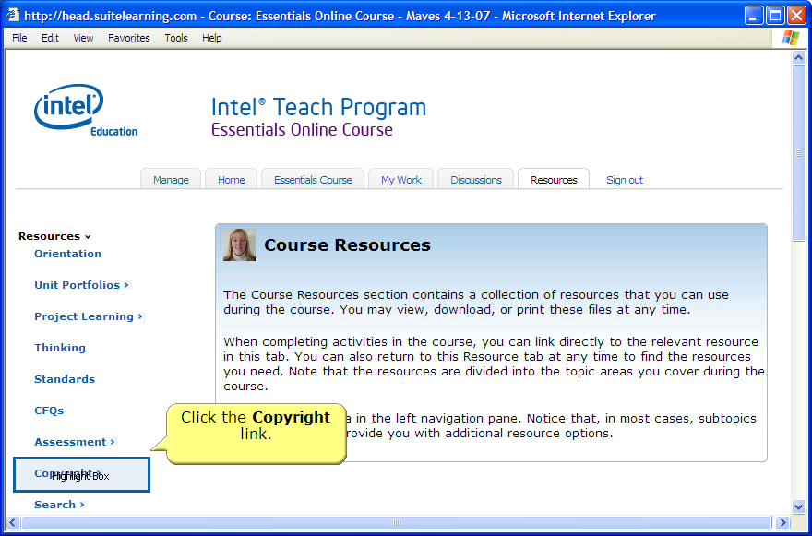
Slide 6
Note:
Click the Copyright link.

슬라이드6
노트:
저작권을 클릭하세요.

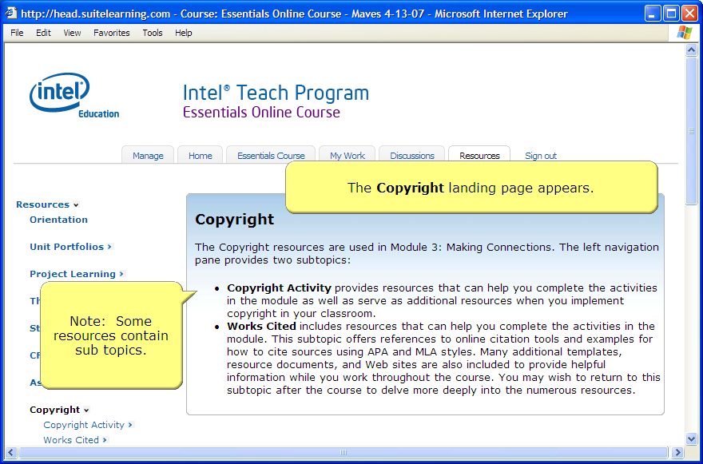
Slide 7
Note:
The Copyright landing page appears.
Note: Some resources contain sub topics.
슬라이드7
노트:
저작권 초기 페이지가 나타납니다.
노트: 어떤 자료들은 하위 주제를 포함합니다. .

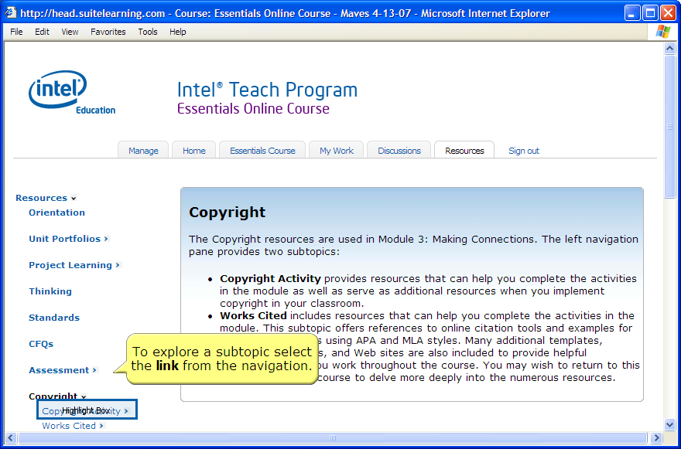
Slide 8
Note:
To explore a subtopic select the link from the navigation.
슬라이드8
노트:
하위주제를 탐색하려면, 왼쪽 메뉴 네이게이션 창에서 링크를 선택하세요.

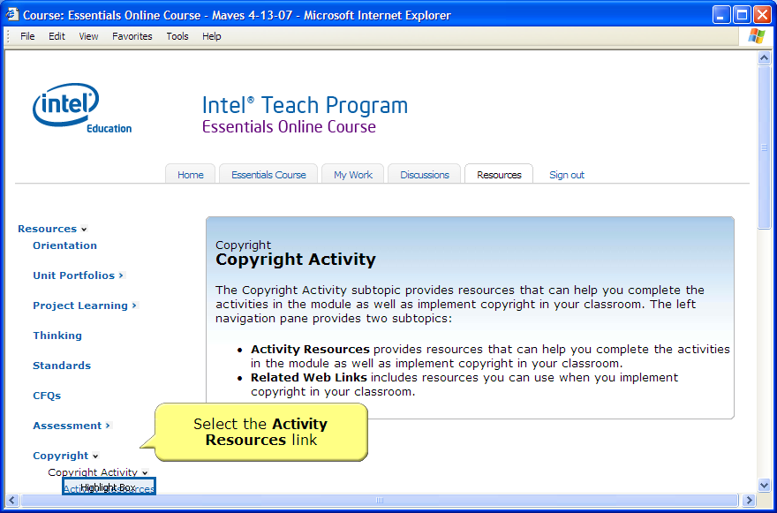
Slide 9
Note:
Select the Activity Resources link
슬라이드9
노트:
활동 자료방 링크를 선택하세요.

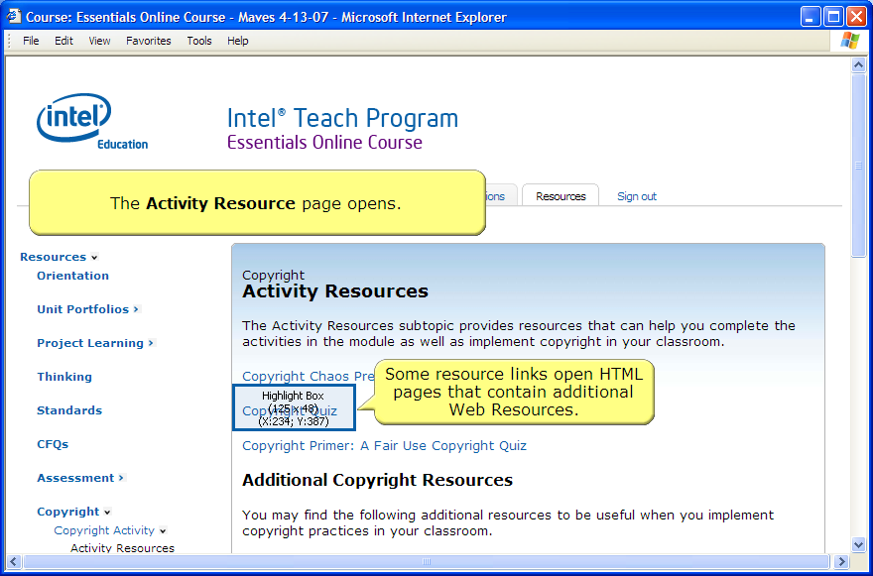
Slide 10
Note:
The Activity Resource page opens.
Some resource links open HTML pages that contain additional Web Resources.
슬라이드10
노트:
활동 자료 페이지가 열립니다.
어떤 자료 링크는 추가적인 웹자료가 포함되어 있는 HTML로 열립니다.

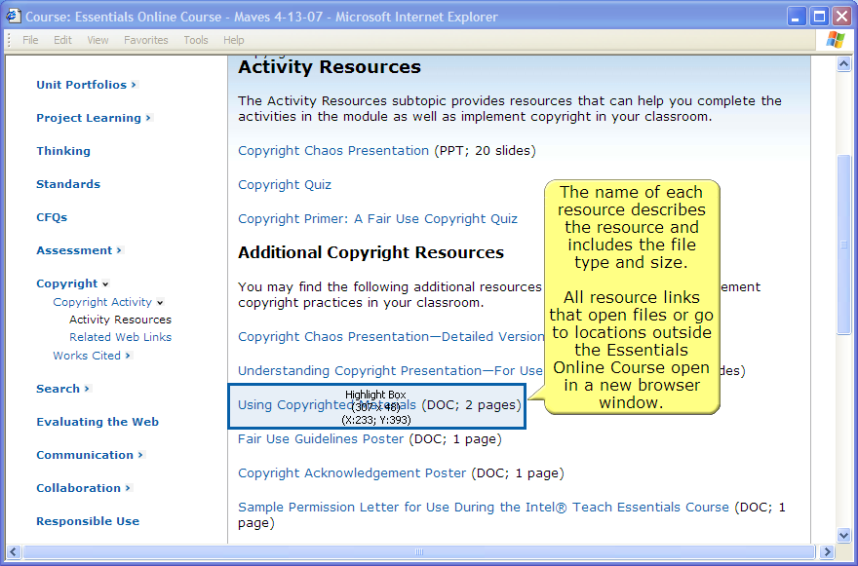
Slide 11
Note:
The name of each resource describes the resource and includes the file type and size.

All resource links that open files or go to locations outside the Essentials Online Course open in a new browser window.
슬라이드 11
노트:
각각의 자료 이름을 보면 자료의 내용, 파일 타입과 크기등을 알 수 있습니다.
파일로 열리거나 이 연수과정외부로 연동되는 모든 자료는 새 브라우저 창에서 열립니다.

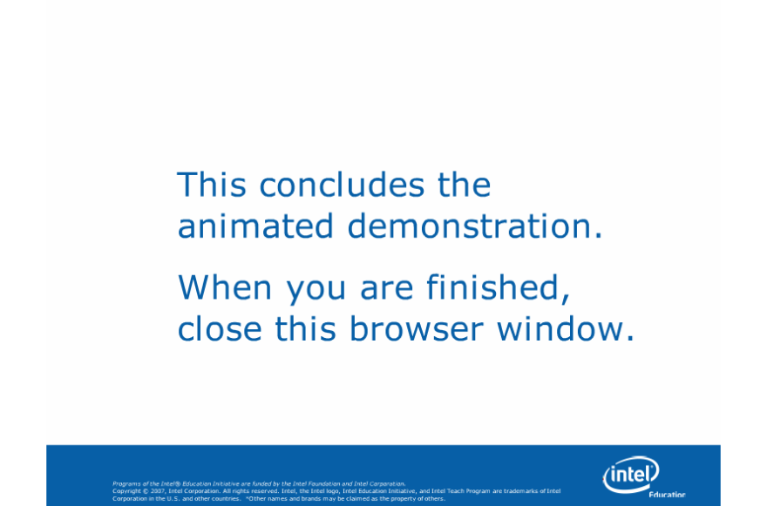
Slide 19
Note:
슬라이드 19
노트:
자동시연을 종료합니다. .
이제 창을 닫아주세요

